CONSELHO ESTADUAL DE EDUCAÇÃO
PROCESSO CEE Nº 123/88 - PROC. DRE/B nº 260/88
INTERESSADO : CARLOS EDU GARCIA
ASSUNTO : Recurso sobre a decisão do Conselho de Classe
RELATORA : Consª Silvia Carlos da Silva Pimentel
PARECER CEE Nº 600/88 APROVADO EM 01/07/88
Conselho Pleno
1. HISTÓRICO
Em 08/12/87, Marli Terezinha Garcia, RG. 1.450.586 inconformada com a retenção do seu filho, Carlos Edu Garcia, em 1987, na 7ª série (B), do 1º grau da Escola Estadual de Primeiro Grau "Esperança de Oliveira" em Lençóis Paulista, requereu à direção do estabelecimento que seja revogada a decisão do Conselho de Classe, em 04/12/87, quando retificou o conceito final na disciplina da Ciências Físicas e Biológicas e Programa de Saúde de "C", para "D" acarretando sua retenção.
A Diretora da unidade escolar, na mesma data, apõe o seguinte despacho no mesmo requerimento: "Convoque-se o Conselho de Classe da 7ª série B, para tomar conhecimento do documento para sua apreciação, para o dia seguinte às 9:00 horas".
Em 09/12/87, reuniu-se o 2º Conselho de Classe (fls 09), que decidiu manter a decisão do 1º Conselho do dia 04/12/87, "retendo o aluno na disciplina de Ciências com o conceito D"., por argumentação dos presentes ao Conselho de Classe, "o aluno demonstrou falta de pré-requisito em Matemática e Língua Portuguesa, desinteresse pelos estudos, mesmo na execução do trabalhos escolares e que a sua aparente melhoria na disciplina Ciências não lhe assegurou condições de continuidade de estudos na 8ª série".
A requerente, tomando conhecimento de resultado da sua petição, no mesmo dia, requereu à Delegacia do Ensino do Lençóis Paulista, revisão do assunto (fls.5), solicitando uma recolocação da decisão do Senhor Diretor da EEPG "Eaperança de Oliveira", conforme despacho do mesmo que reteve, após a decisão do Conselho da Classe, o aluno, na 7ª série do 1º grau.
Em 11/12/87, o expediente foi encaminhado à Escola, através do despacho GDE nº 395/87, para atendimento às disposições do artigo 4º da Resolução SE 235/87.
O expediente retomou à Delegacia de Ensino de Lençóis Paulista em 15/12/87, devidamente instruído.
Em 17/12/87, pelo Despacho GDE nº 400/87, o Senhor Delegado do Ensino encaminha ao Supervisor de Ensino para análise e pronunciamento.
O Supervisor de Ensino após minuciosa análise dos autos, pronunciou-se pela manutenção da decisão do 2º Conselho do Classe de 28/12/87.
PROCESSO CEE Nº 123/88 PARECER CEE Nº 600/88

Conforme consta do despacho GDE nº 412/87, de 30/12/87 o Sr. Delegado do Ensino acolhe a manifestação do Supervisor e encaminha o expediente à Escola para ser dada ciência, por escrito, à interessada, fato que ocorreu somente em 12/01/88
Aos 14/01/88, a mãe do aluno protocolou na Delegacia de Ensino nova solicitação, recorrendo da decisão do Sr. Delegado, ao Egrégio Conselho Estadual De Educação.
2. APRECIAÇÃO
Tratam os autos de recurso interposto pela Senhora Marli Terezinha Garcia, mãe do aluno Carlos Edu Garcia, contra a decisão do Conselho de Classe reunido aos 04/12/87 que, ao retificar o conceito final na disciplina Ciências Físicas e Biológicas e Programas de Saúde de "C" para "D", acarretou a retenção do aluno na 7ª série do 1º grau.
Consta na ata da reunião do 1º Conselho de Classe, realizada aos 04/12/87, a existência de discrepância entre as menções bimestrais e a menção final emitida pelo professor, na disciplina Ciências.
Para maiores esclarecimentos transcrevemos, ficha individual (fls. 8 do Processo CEE 123/88), demonstrando a situação de aluno, após as avaliações finais.
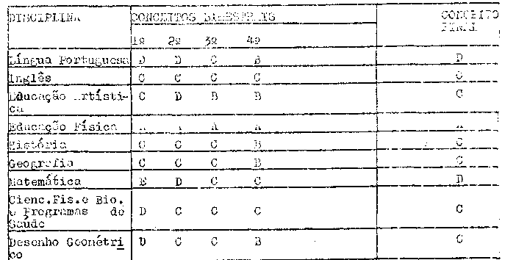
Em meu entender, em termos pedagógicos discrepante e injusta sim, foi a reavaliação do Conselho conferindo D ao aluno, em Ciências Físicas e Biológicas com isso impedindo-o de submeter-se à recuperação nas outras duas disciplinas. Pelo quadro, fica claro, o desenvolvimento do aluno, a partir do 1º bimestre e o patamar em que se estabilizou. Não tem cabimento, após 3 conceitos C, conferir-lhe conceito D, o mesmo do primeiro bimestre e que foi superado no decorrer do ano.

PROCESSO CEE Nº 2123/88 PARECER CEE Nº 600/88

Ressalta-se, ainda, que é evidente, também, o desenvolvimento do aluno, no decorrer do ano, nas disciplinas Língua Portuguesa e Matemática em que obteve o conceito final D. Estes dois conceitos finais D é que poderiam ser apontados como discrepantes.
Mas, não é o caso deste Colegiado manifestar-se além do solicitado. Basta, a partir desta análise global do aluno, que impede seja deixada de lado a hipótese de discriminação, manifestar-se sobre a possibilidade de sua recuperação.
Assim sendo, sou de parecer que a EEPG "Esperança de Oliveira" deva propiciar ao aluno Carlos Edu Garcia recuperação nas disciplinas Língua Portuguesa e Matemática.
A fim de que se garanta ao aluno a maior objetividade nesta recuperação, determine-se a Delegacia do Ensino que supervisione esta recuperação.
3. CONCLUSÃO
Considera-se o aluno Carlos Edu Garcia aprovado em Ciências Físicas e Biológicas e Programas de Saúde, na 7ª série do Primeiro grau, em 1987, a EEPG "Esperança do Oliveira" em Lençóis Paulista. Determina-se à Delegacia do Ensino que providencie supervisão da recuperação do aluno nas disciplinas Língua Portuguesa e Matemática.
São Paulo, 25 de maio de 1988.

a) Consª Silvia Carlos da S. Pimentel Relatora

DELIBERAÇÃO DO PLENÁRIO
O CONSELHO ESTADUAL DE EDUCAÇÃO aprova, por unanimidade, a decisão da Câmara do Ensino do Primeiro Grau, nos termos do Voto do Relator.
O Conselheiro Moacyr Expedito M. Vaz Guimarães absteve-se de votar.
Sala “Carlos Pasquale", em 01 de julho de 1988.
a) Consº Jorge Nagle Presidente

